**Пояснительная записка**

Стремление воспроизвести мир отношений взрослых рождает у детей старшего дошкольного возраста потребность в партнерском взаимодействии, реализующуюся в более длительном общении с другими детьми. Возникает необходимость в цепочке и согласовании действий, умении определять ролевое поведение согласно поворотам сюжета. Педагог выполняет в игре роль советчика и партнера, может предложить несколько сюжетов.

В рамках реализации основной общеобразовательной программы «От рождения до школы» под редакцией Н.Е. Вераксы, Т.С. Комаровой, М.А. Васильевой для детей старшего дошкольного возраста была предложена сюжетно – ролевая игра **«Экспедиция».**

**Цель игры:** Расширение сюжетно – ролевой игры на прогулке, вовлечение воспитанников в познавательную, исследовательскую, творческую, двигательную активность, экспериментирование с доступными детям материалами.

**Задачи:**

|  |  |  |  |  |
| --- | --- | --- | --- | --- |
| **Познавательное развитие** | **Социально – коммуникативное развитие** | **Речевое развитие** | **Художественно – эстетическое развитие** | **Физическое развитие** |
| 1. Поддерживать и развивать интерес детей к исследовательской деятельности.  2.Развивать любознательность и познавательную мотивацию.  3.Формировать первичные представления о объектах окружающего мира.  4.Закрепит знания детей о планете Земля, как общем доме людей.  5. Повторить с детьми правила бережного отношения к природе. | 1.развивать общение и взаимодействие детей со взрослыми и сверстниками.  2.способствовать становлению самостоятельности, целенаправленности и саморегуляции собственных действий.  3.развивать социальный и эмоциональный интеллект.  4.Формировать готовность к совместной деятельности.  5.Формировать основы безопасного поведения в быту, социуме, природе. | 1.Обогащать и активировать словарь детей.  2.развивать грамматически правильную диалогическую и монологическую речь.  3.Учить детей правильно использовать энциклопедии. | 1.развивать эстетическое отношение к природе.  2.учить воспринимать информацию полученную из прочитанных книг, просмотренных презентаций и видиоматериалов.  3. Способствовать реализации самостоятельной творческой деятельности детей. | 1.Развивать координацию движения, равновесие, крупную и мелкую моторику обеих рук.  2.Формировать представление о здоровом образе жизни. |

**Место игры:** подготовительный процесс в группе, развитие игры во время прогулки.

**Участники:** дети старшего дошкольного возраста, подготовительной к школе группе, воспитатели, родители.

|  |  |  |
| --- | --- | --- |
| **Участие воспитателя** | **Участие детей** | **Участие родителей** |
| 1.Предложить детям отправиться в экспедицию.  2.Провести подготовительный этап.  3.Провести инструктаж о правилах безопасного поведения на природе.  4.Подобрать атрибуты необходимые в игре.  5.Помощь в организации пространства для разных этапов игры. | 1.Обсуждение плана действий.  2.Распределение ролей, обязанностей.  3.Составление маршрута следования экспедиции.  4.Исследование собранного материала.  5.Подбор природных материалов для изготовления поделок.  6.Самостоятельная изобразительная деятельность. | 1.Показать детям как можно оказать первую медицинскую помощь в походе.  2.Оказать помощь в подборе атрибутов. |

**Содержание игры:**

*Подготовительная часть игры:*

**1 день подготовки**

- Беседа с детьми «Великие путешественники»;

- Просмотр презентации о путешественниках;

- Чтение книги А.Я Толстикова «Рассказы о великих путешественниках».

Задачи: Познакомить детей с известными путешественниками, рассказать о значимости их вклада в развитие истории, биологии, географии и т.д.

**2 день подготовки**

- Знакомство детей с географическими картами мира, России, Урала;

- просмотр презентации «Богатства Урала»;

- Знакомство с компасом;

- (в ходе прогулки) Исследование места будущего путешествия.

**Задачи:**

Закрепить знания детей об условных обозначениях на карте,

дать представление о многообразии видов карт местности;

- Познакомить с компасом, объяснить его назначение и необходимость для путешественников;

- познакомиться с местностью (территорией ДОУ), выяснить местоположение объектов, которые будут включены в план- карту путешествия (возможно с зарисовками).

**3 день подготовки**

- распределение ролей;

- Подготовка атрибутов (возможна помощь родителей дома);

- Составление карты - плана путешествия.

**Задачи:** Выяснить предпочтения детей в выборе роли, уточнить их действия (назначение) в ходе игры;

- конкретизировать представления детей о профессиях, которые пригодятся в ходе экспедиции (картографы, биологи, географы, зоологи, геологи, врач, повар и т.д.) о приборах и инструментах, которыми они пользуются.

- продолжать развивать образное мышление при определении необходимых атрибутов для игры;

- совершенствовать ручные умения в ходе изготовления атрибутов для игры, навыки работы с различными материалами, применять творческие способности, развивать детскую инициативу.

- научить составлять карту- схему местности, формировать умение передавать простейшую графическую информацию при ее составлении;

- продолжать развивать различные формы сотрудничества с семьями.

**Атрибуты для игры:**

Карта, компас, средства передвижения (модель транспорта), рюкзаки, посуда, палатка, коврики, бинокли, емкости для сбора образцов, блокнот для зарисовок, фотоаппарат, аптечка, материал для постройки корабля или плота

**Примерный ход игры:**

Время начала этого этапа может быть определено степенью готовностью детей- исходя из наблюдений педагога (подготовительный этап может занимать большее или меньшее количество дней). Благодаря большой предварительной работе, дети уже имеют устойчивую мотивацию и педагог предлагает отправиться в экспедицию.

Участники игры собирают заранее подготовленные атрибуты, готовятся отправиться в экспедицию.

Дети рассматривают карту и определяют место начала путешествия. В ходе следования к стоянкам дети преодолевают, встречающеюся на пути препятствия (реки, горы, мосты). При необходимости возможна постройка плота или корабля.

По достижении места стоянки (их может быть несколько) разбивается лагерь, устанавливаются палатки. Дети предлагают варианты дальнейших действий: сбор дров (сухих веток) для костра, обустройство импровизированного костровища. Согласно распределению ролей дети исполняют свои обязанности (приветствуется помощь друг другу). Повар начинает готовить обед, накрывает стол. Биологи отправляются на поиски опытных образцов (ветки, листья, плоды, кору деревьев, растения). Геологи берут образцы почвы (песок, камни и т.д.). Зоологи собирают информацию о насекомых, животных (зарисовывают, фотографируют и т.д.).

Возможно возникновение чрезвычайной ситуации (ее может создать педагог), выход из которой дети попытаются найти сами (травма участника экспедиции, лесной пожар и т.д.).

По окончанию сбора опытных образцов повар зовет всех обедать. Дети обмениваются впечатлениями от увиденного, делают выводы из данной экспедиции.

**Завершение игры:**

По окончанию экспедиции дети возвращаются в группу, где игра трансформируется и приобретает исследовательскую направленность.

Дети исследуют добытые опытные образцы в мини - лаборатории, оформляют таблицы анализа, альбомы, гербарии.

Далее, добытые образцы используются детьми в художественно- продуктивной и конструктивной деятельности. Детям предлагается реализовать свои творческие замыслы, проявить творческие художественные способности в создании своих, либо коллективных композиций.

**Перспектива дальнейшего развития игры «Экспедиция».**

В дальнейшем эту игру можно расширить атрибутами в зависимости от времени года. В летний период добавить игры с водой. В зимний, выйти в экспедицию на лыжах. Ввести понятие профессии полярник. Привлечь родителей в помощь для изготовления атрибутов.

**Литература:**

1. Федеральный Государственный Образовательный стандарт дошкольного образования. 2014.

2. Примерная общеобразовательная программа дошкольного образования «От рождения до школы», под редакцией Н.Е. Вераксы, Т.С. Комаровой, М.А. Васильевой. 2015.

3. «познавательно – исследовательская деятельность дошкольника Н.Е. Веракса, О.Р. Галимов. 2016.

4. «Игровая деятельность в детском саду» Н.Ф. Губанова 2015.

5. Образовательная программа МАДОУ №559.

6. Рабочая программа педагогов.

**Приложение**

**1 день подготовки**

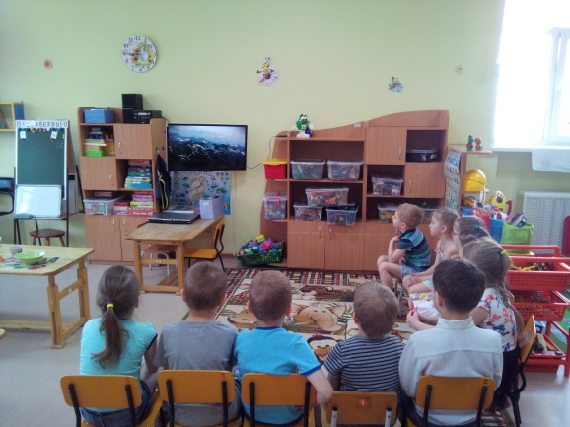

**- Просматриваем презентации о путешественниках**

**2 день подготовки**

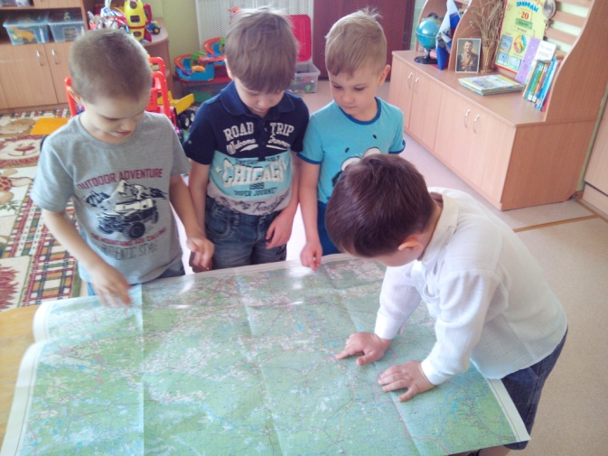

**- Знакомимся с географическими картами мира, России, Урала**

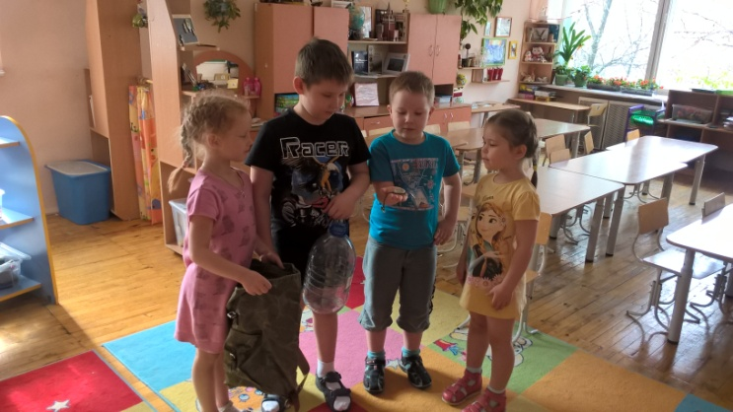

**Знакомимся с компасом**

**Собираемся в экспедицию.**

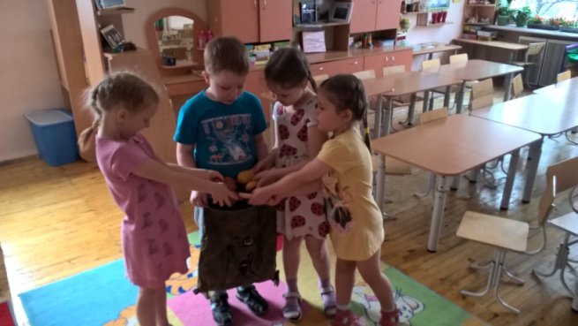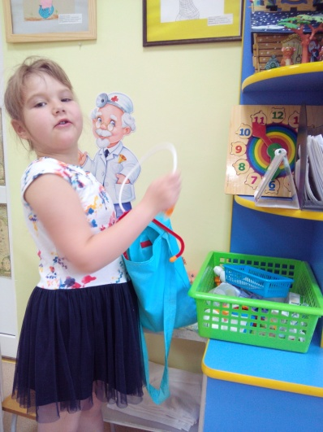

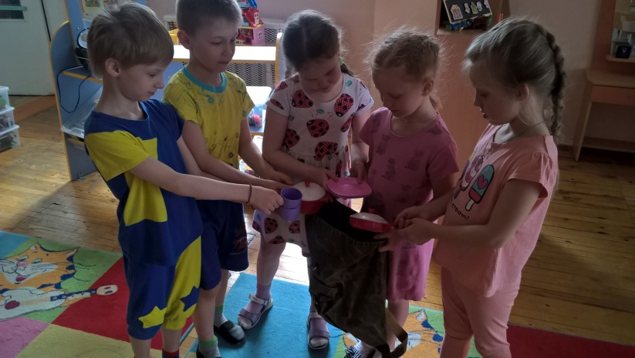

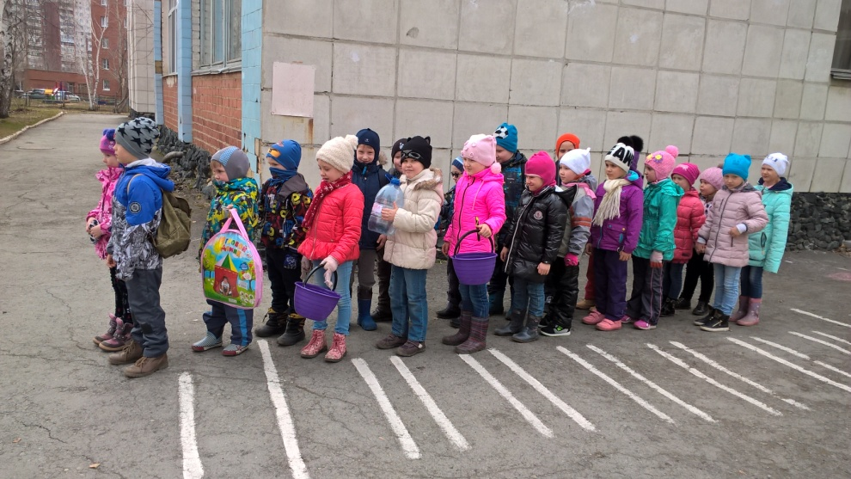**Отправляемся в путь**

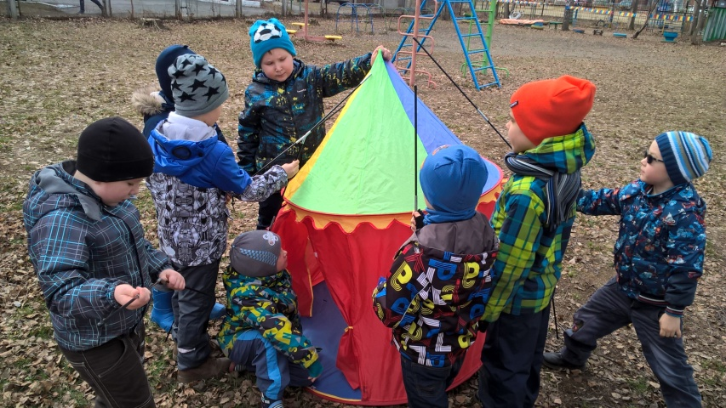

**Нашли место лагеря, устанавливаем палатку**

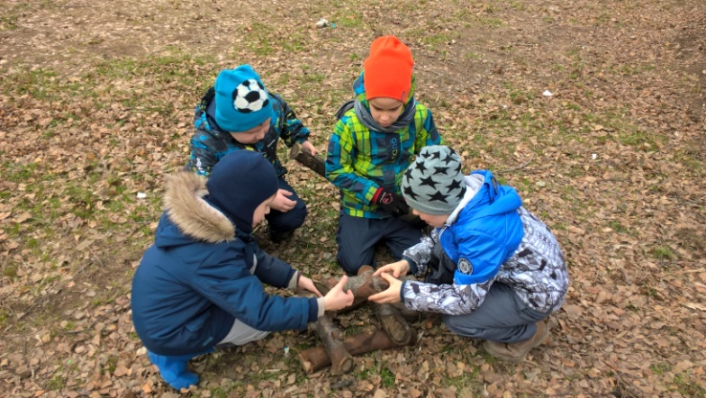

**Собираем дрова**

**Повара готовят обед**

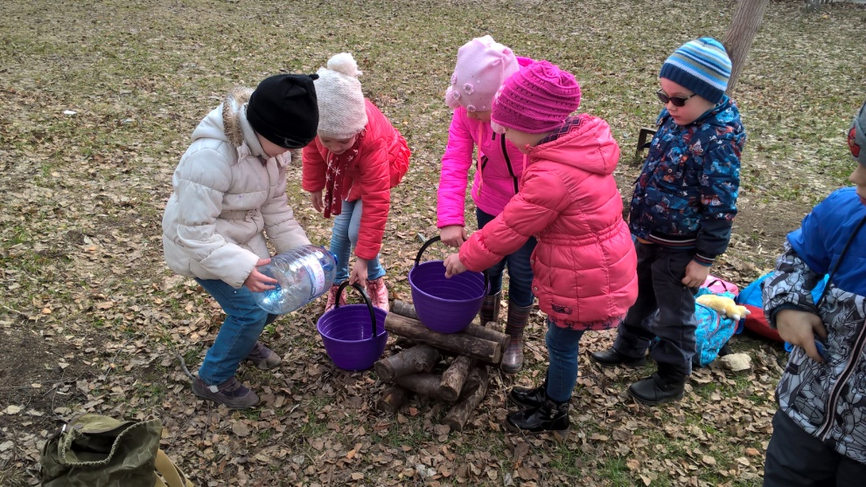

**Собираем опытные образцы**

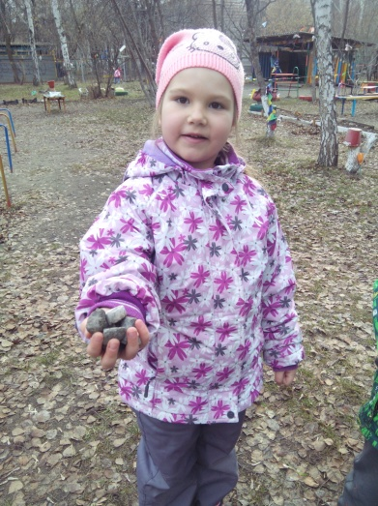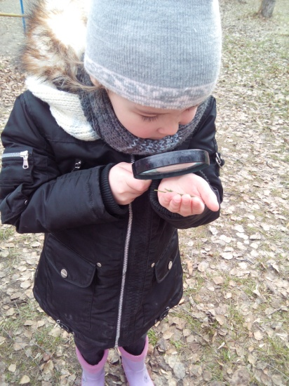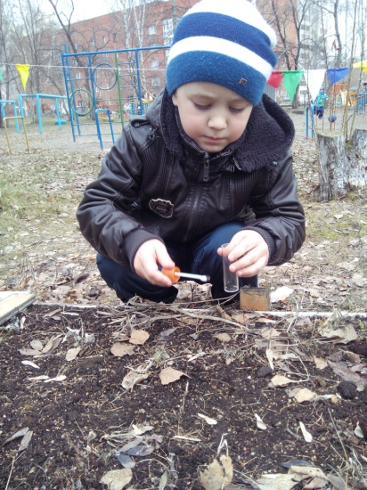

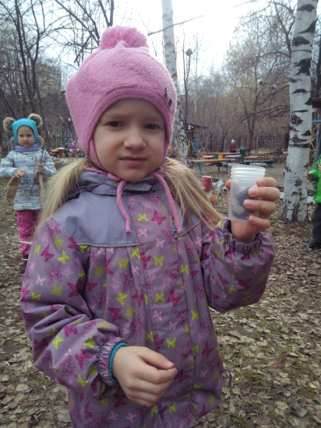

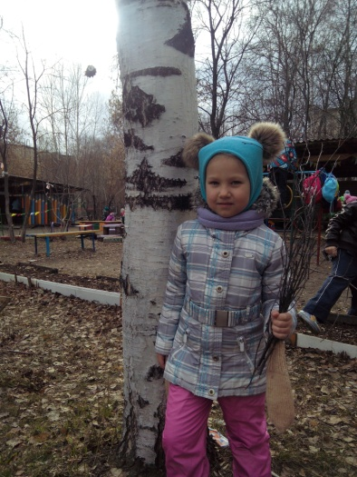

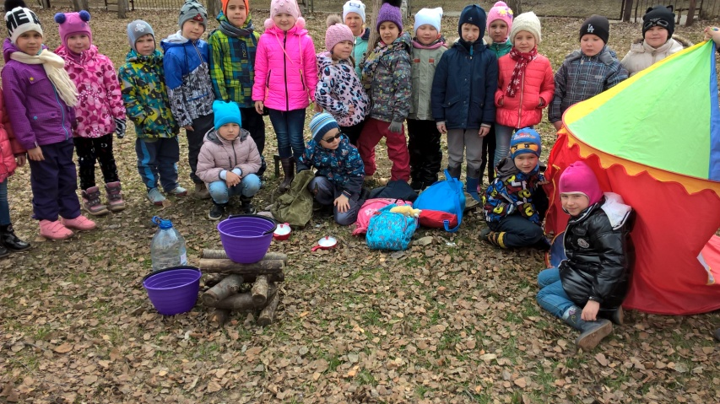 **Привал**

**Проводим исследования в мини- лаборатории**

